HK.90820.9.13.2025.MR
KOMUNIKAT z dnia 18 lipca 2025 roku w sprawie jakości wody przeznaczonej do spożycia przez ludzi

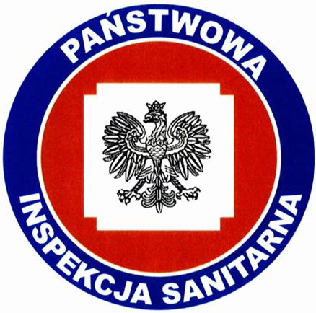

KOMUNIKAT nr 9/2025
Państwowego Powiatowego Inspektora Sanitarnego w Strzelcach Opolskich
z dnia 18 lipca 2025 r. w sprawie jakości wody przeznaczonej do spożycia przez ludzi dotyczy wodociągu publicznego Sucha zaopatrującego Suchą i Rozmierz
Państwowy Powiatowy Inspektor Sanitarny w Strzelcach Opolskich po zapoznaniu się z wynikami badań próbek wody pobranych w okresie od 1 stycznia 2025 r. do 30 czerwca 2025 r. w ramach nadzoru nad jakością wody przeznaczonej do spożycia przez ludzi i kontroli wewnętrznej oraz na podstawie rozporządzenia Ministra Zdrowia z dnia 7 grudnia 2017 r. w sprawie jakości wody przeznaczonej do spożycia przez ludzi. (Dz. U. z 2017 r., poz. 2294)
informuje, że:
- zawartość azotanów w okresie od 1 stycznia 2025 r. do 30 czerwca 2025 r. wahała się od 46,4 mg/l do 73,6 mg/l. Stężenie azotanów w wodzie do spożycia nie powinno przekraczać 50 mg/l;
- aktualnie woda w ujęciu Sucha, pomimo przekroczenia wartości parametrycznych, nie stanowi potencjalnego zagrożenia zdrowotnego dla osób dorosłych,
- woda w wodociągu publicznym Sucha nie może być wykorzystywana do picia oraz do przygotowywania pokarmów dla noworodków i niemowląt poniżej 6 miesiąca życia oraz kobiet ciężarnych;
- możliwe jest stosowanie domowych filtrów do uzdatniania wody;
- zaleca się stosowanie w diecie dzieci do 3 roku życia produktów o niskiej zawartości azotanów;
- zaleca się stosowanie w diecie składników o właściwościach przeciwutleniających takich jak kwas askorbinowy, zielona herbata, czy kakao, produkty z dużą zawartością witaminy C, E i A;
- woda wodociągowa może być wykorzystywana do celów higienicznych, także w przypadku niemowląt;
- zaleca się podgrzewać wodę tylko do momentu osiągnięcia temperatury wrzenia, ponieważ nadmierne gotowanie wody może powodować koncentrację azotanów;
- jakość wody w wodociągu publicznym Sucha jest stale monitorowana.
Komunikat wydaje się w celu poinformowania konsumentów o jakości wody przeznaczonej do spożycia przez ludzi.
Państwowy Powiatowy Inspektor Sanitarny w Strzelcach Opolskich zapewnia konsumentom doradztwo w przedmiotowej sprawie pod numerem telefonu 77 44 00 325.
Informacja powyższa obowiązuje do czasu wydania kolejnego komunikatu.
Państwowy Powiatowy
Inspektor Sanitarny
w Strzelcach Opolskich

mgr Katarzyna Kanoza
/dokument podpisany kwalifikowanym
podpisem elektronicznym*/

